Программа для расчета arcsin(x) разложением в ряд для |x| < 1

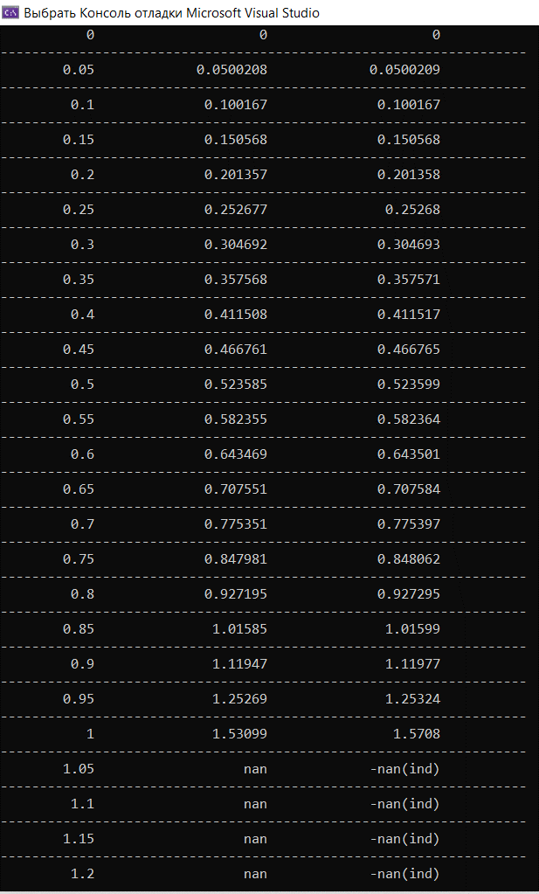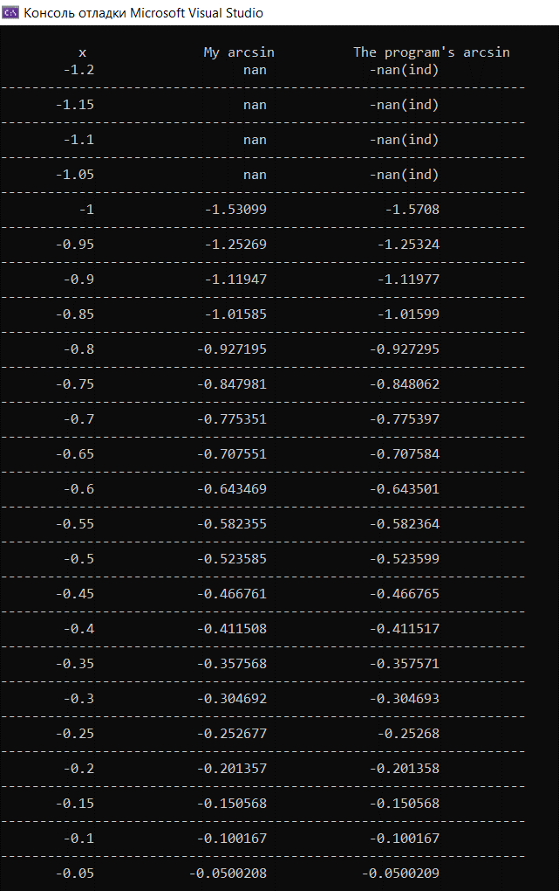

В диапазоне – [1; -1] – программа с использованием расчета разложением в ряд показало небольшие отличия, а в каких-то имеет схожие ответы с методом при подключенной библиотеки “cmath”.

В остальных случаях программы выводят сообщение “nan”, так как область определения данной функции |x| <= 1.